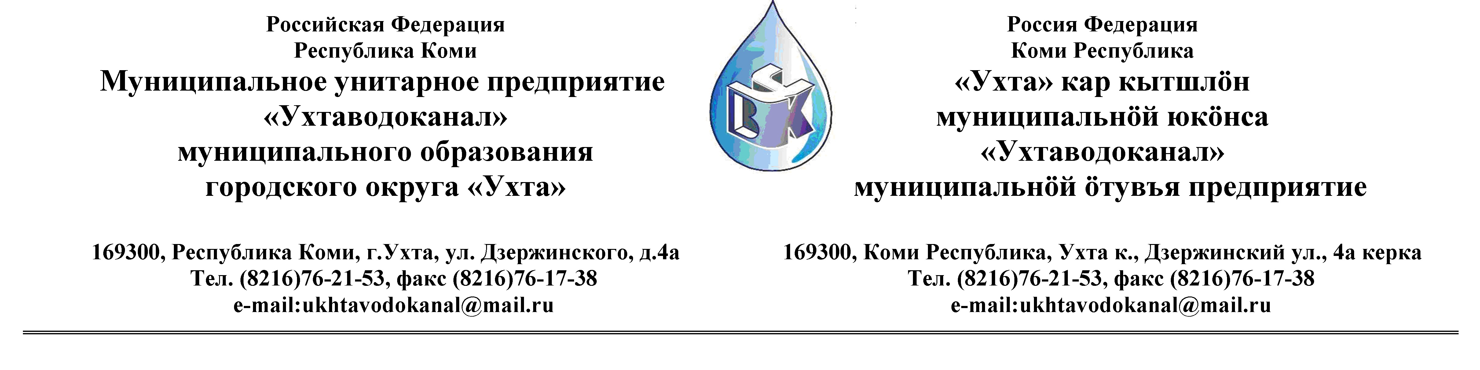
ПРОТОКОЛ № 21/09- 2012

Заседания Комиссии по организации и проведению закупок товаров, работ и услуг
в МУП «Ухтаводоканал» МОГО «Ухта»

от «03» октября 2012 года г. Ухта, ул. Дзержинского, дом 4А,
«11» час. 00 минут

Наименование закупки:
Поставка алюминия сульфата технического очищенного.

Заказчик: Муниципальное унитарное предприятие «Ухтаводоканал» муниципального образования городского округа «Ухта»

Состав комиссии:

Председатель – Е.А. Щелканова, директор предприятия;
Секретарь – Н.М.Лиховских, экономист планово-экономического отдела

Члены комиссии:
Т.А. Филиппова – зам. директора-главный инженер
О.И. Курбанова – зам. директора по экономике и финансам;
М.М. Журавлев – начальник отдела логистики;
С.В. Сериков – и.о. начальника юридического отдела;
А.М.Симаков – начальник отдела технического надзора;
О.В. Душина – начальник производственно-технического отдела;

На заседании присутствуют:
Председатель – Е.А. Щелкалова, директор предприятия;
Секретарь - Н.М.Лиховских, экономист планово-экономического отдела
Члены комиссии:
Т.А. Филиппова – зам.директора-главный инженер
О.И. Курбанова – зам. директора по экономике и финансам;
М.М. Журавлев – начальник отдела логистики;
С.В. Сериков – и.о. начальника юридического отдела;
А.М.Симаков – начальник отдела технического надзора;
О.В. Душина – начальник производственно-технического отдела;

Кворум имеется, заседание Комиссии по рассмотрению Заявок на участие в открытом Конкурсе в электронной форме, правомочно.

Повестка дня:

Подведение итогов Конкурса в электронной форме, на право заключения Договора поставки алюминия сульфата технического очищенного.

1.Извещение № 21/09-2012 на участие в открытом Конкурсе в электронной форме на право заключения Договора поставки алюминия сульфата технического очищенного было размещено на сайте http://ukhtavodokanal.ru 21 сентября 2012 года со сроком действия по 01 октября 2012 года. К моменту окончания срока подачи Заявок, на участие в открытом Конкурсе в электронной форме на право заключения Договора поставки алюминия сульфата технического очищенного, «Заявок» не поступило
2. Комиссия приняла решение:
- Конкурс считать не состоявшимся.
- Руководствуясь пунктом 9.1 «Положения о закупках товаров, работ, услуг МУП «Ухтаводоканал» МОГО «Ухта», учитывая длительные партнерские отношения и наличие действующего договора, заключить договор на поставку алюминия сульфата технического очищенного с ООО «НПО «Завод химических реагентов».
3. Протокол заседания Комиссии по организации и проведению закупок товаров, работ и услуг в МУП «Ухтаводоканал» МОГО «Ухта» на заключение Договора поставки алюминия сульфата технического очищенного составлен в 1-м экземпляре на 2-х листах, остаётся на хранении в МУП «Ухтаводоканал» МОГО «Ухта» и подлежит опубликованию на сайте «Заказчика» http://ukhtavodokanal.ru

